«Мой край Донской, казачий»

«Мой край Донской, казачий» - под таким названием в ГКОУ РО Пролетарской школе-интернате была организована и проведена неделя казачества.
Цель мероприятия - сохранение исторической преемственности поколений, распространение и развитие донской казачьей культуры, сохранения традиций донского края, формирование патриотизма, чувства любви к малой родине, желание изучать историю родного края.

Неделя казачества была проведена с 02.02.2023 по 09.02.2023 в рамках деятельности творческой группы педагогов «Казачий круг». Педагоги школы-интерната подготовили и провели открытые уроки, классные часы и внеклассные мероприятия: «Атаман М.И. Платов: гордость Дона и России» «Казаки вчера и сегодня», «От потех казачьих – к затеям наших дней», «Казачья доблесть, верность Отечеству», и др., а также общешкольный конкурс творческих работ «Край ты мой любимый, край ты мой родной!».

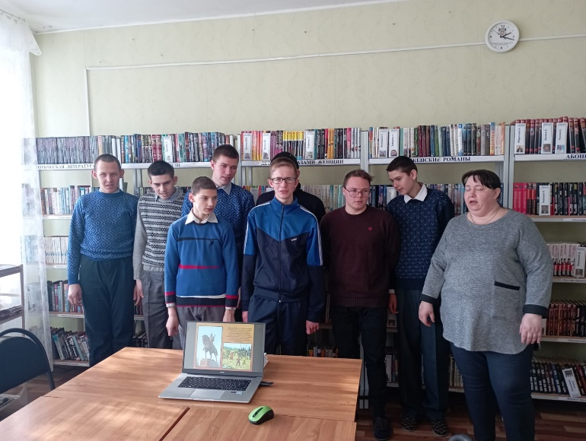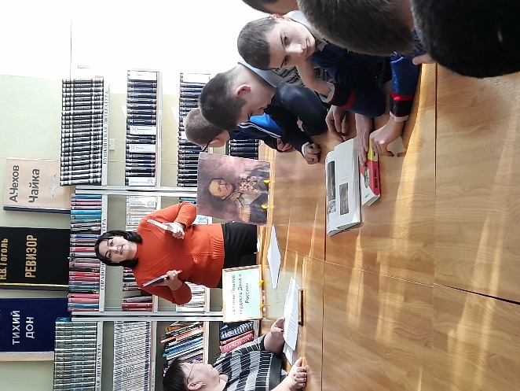

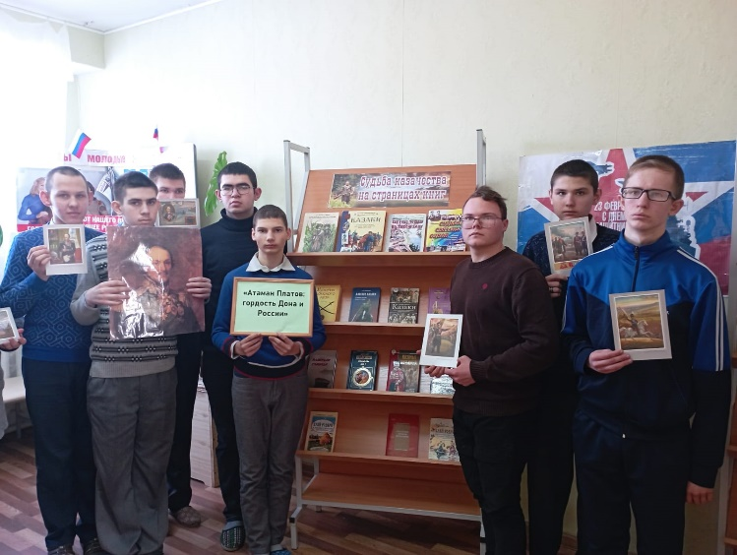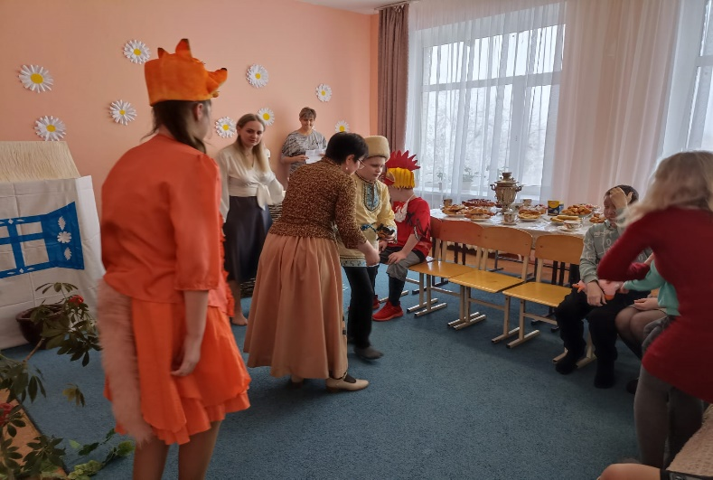

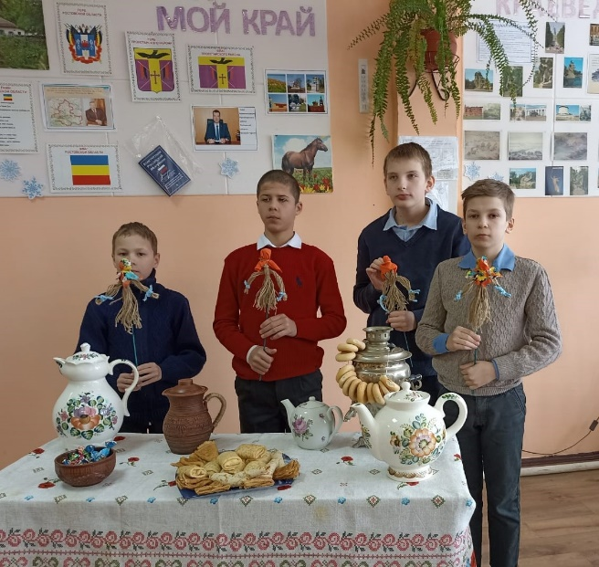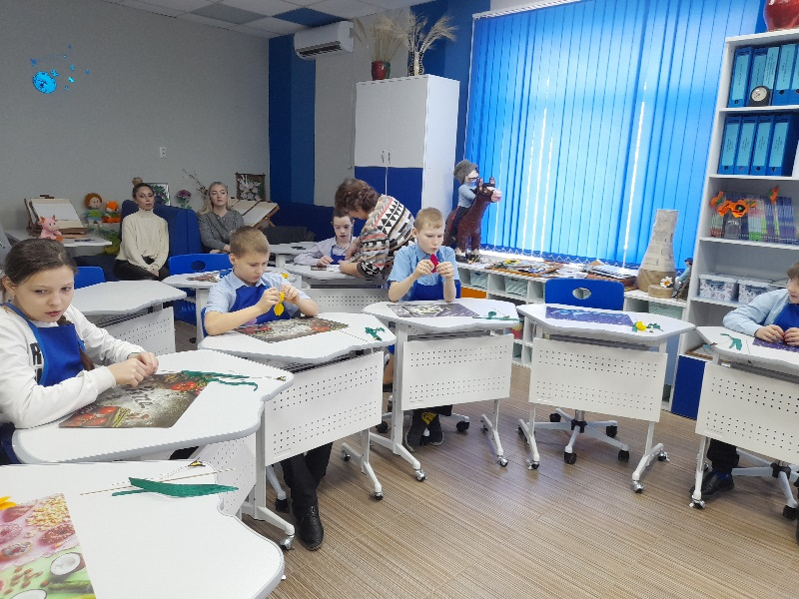

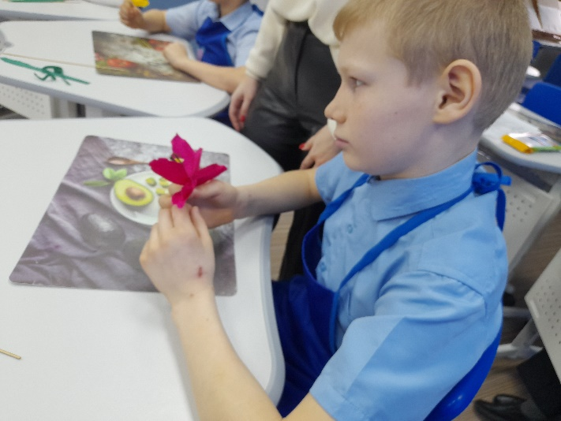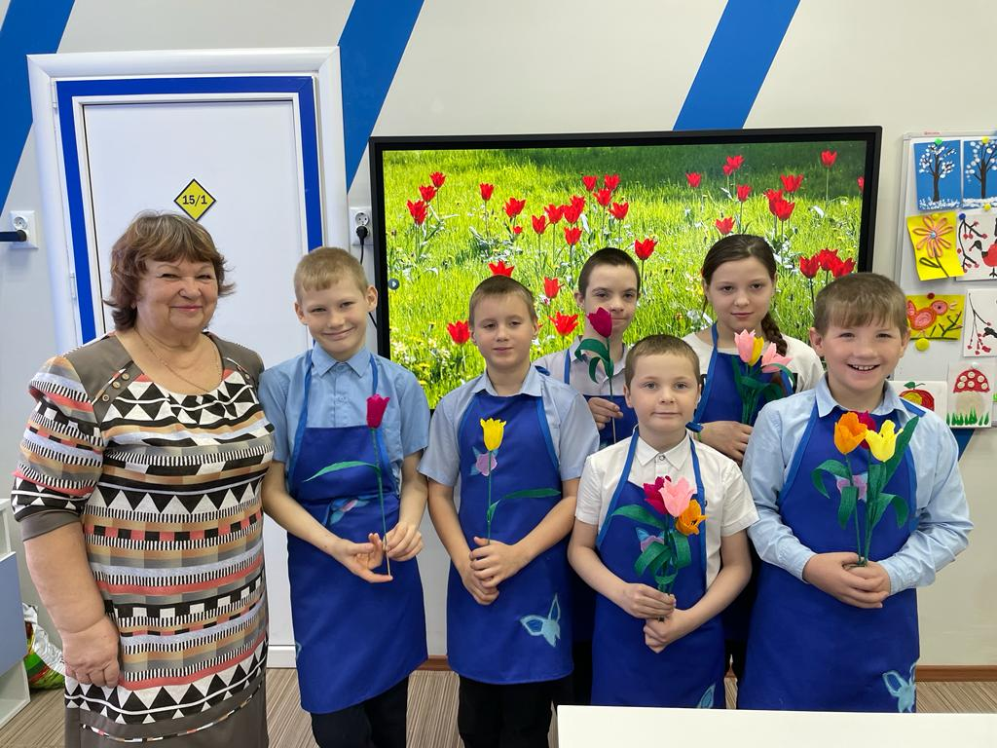

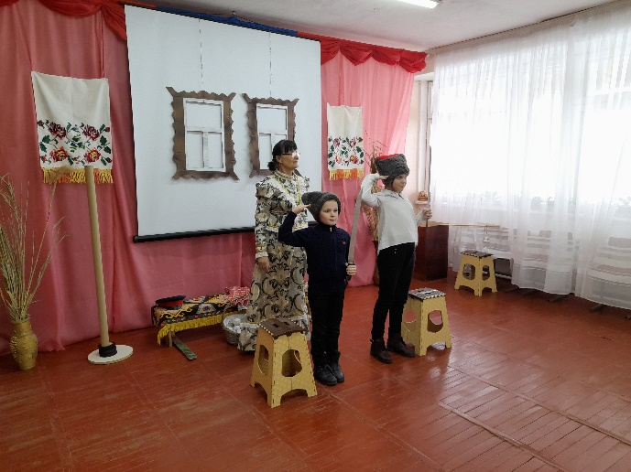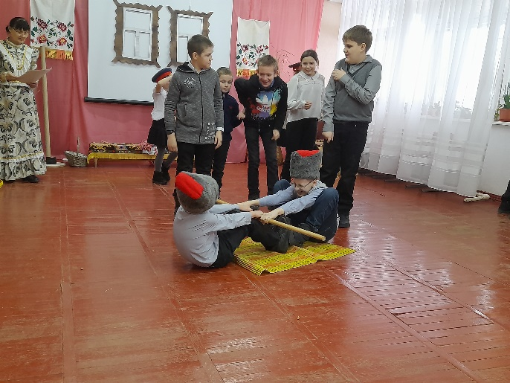

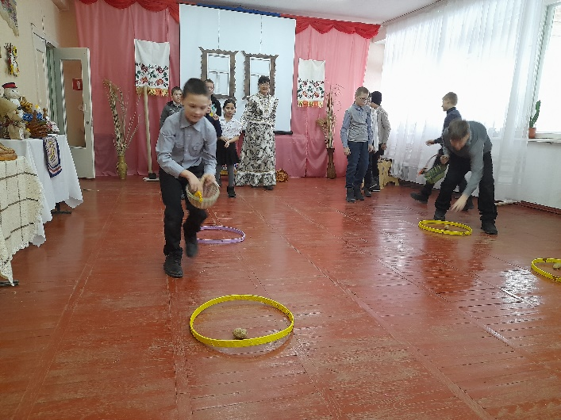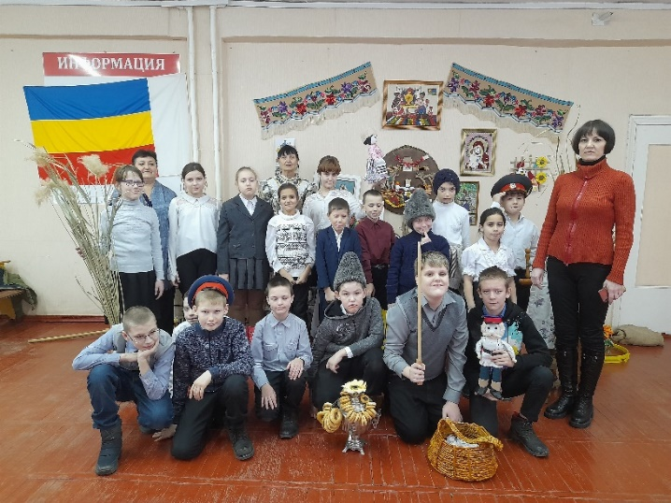

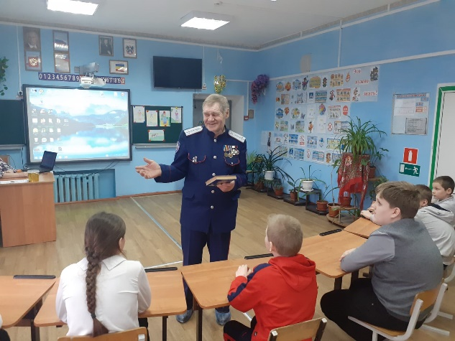

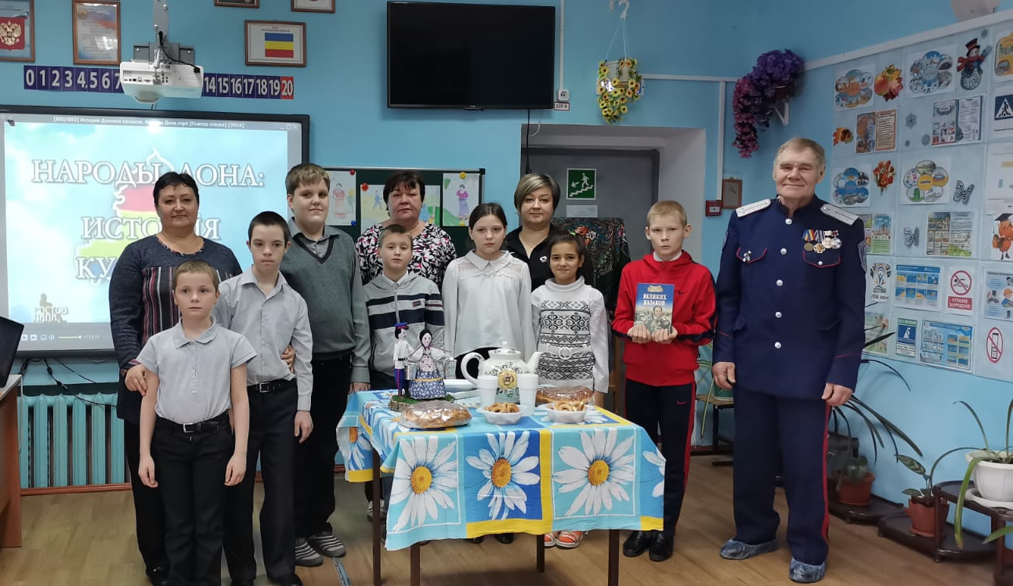

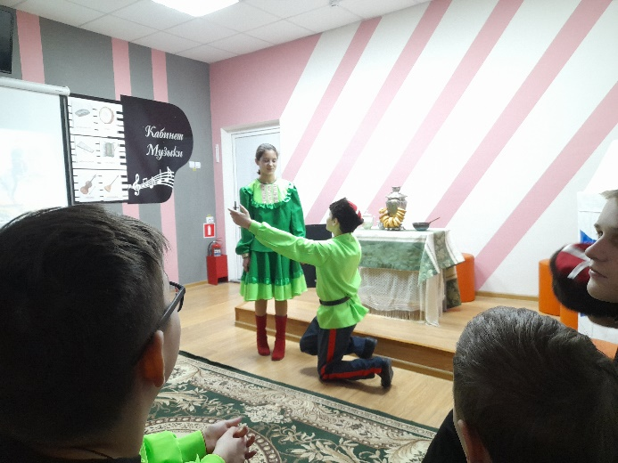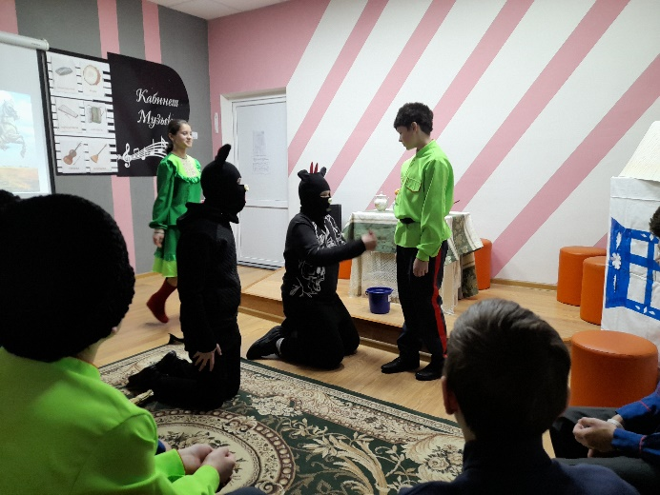

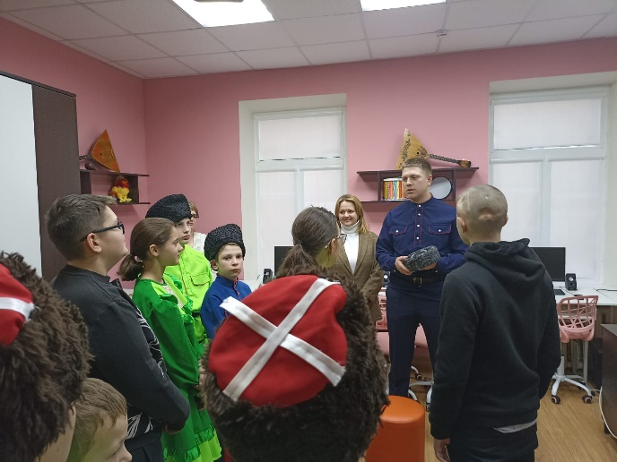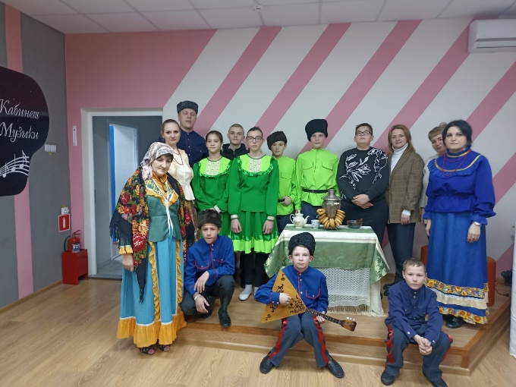

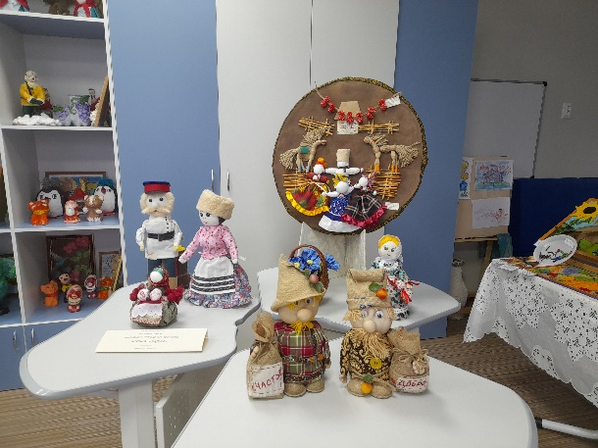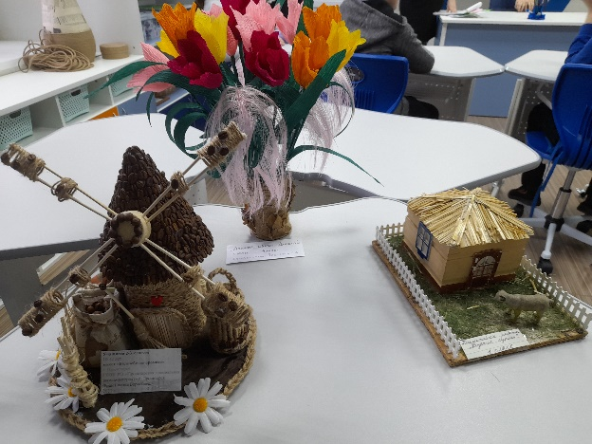

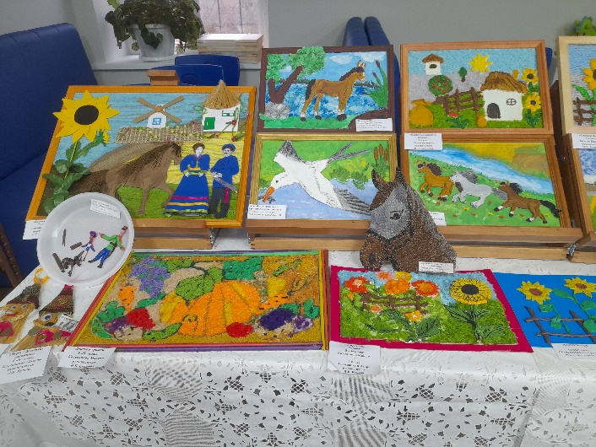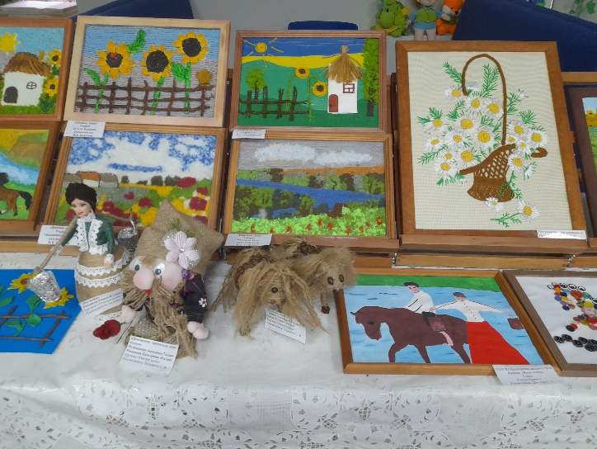

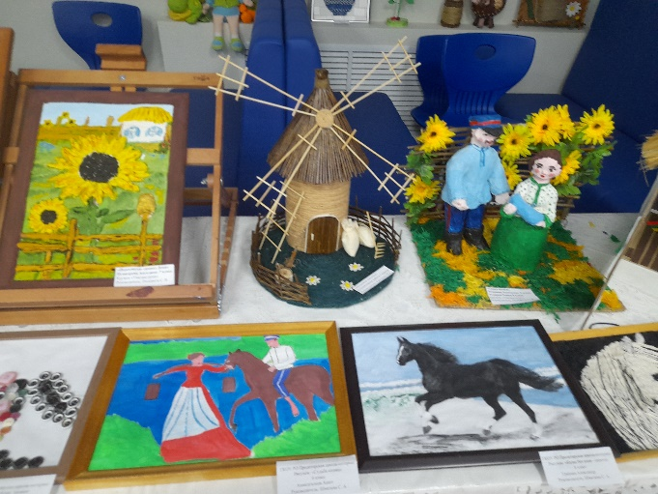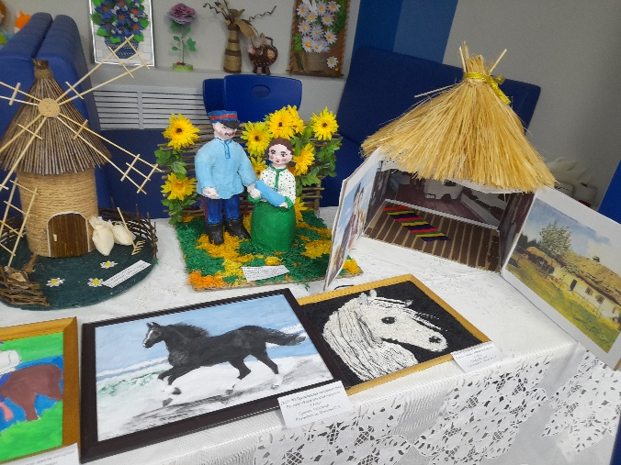

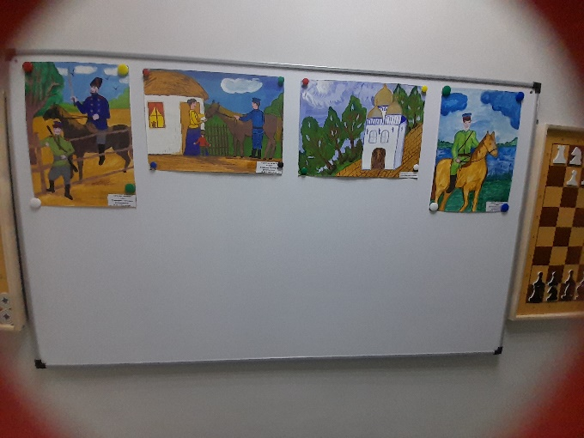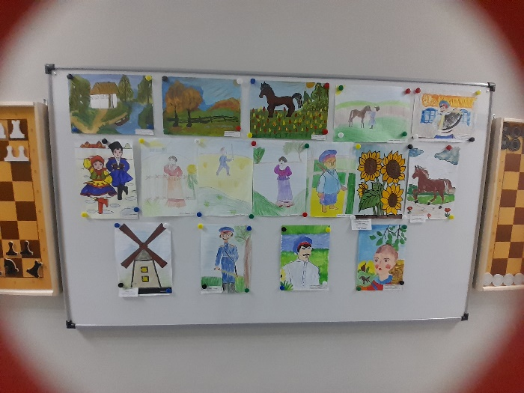

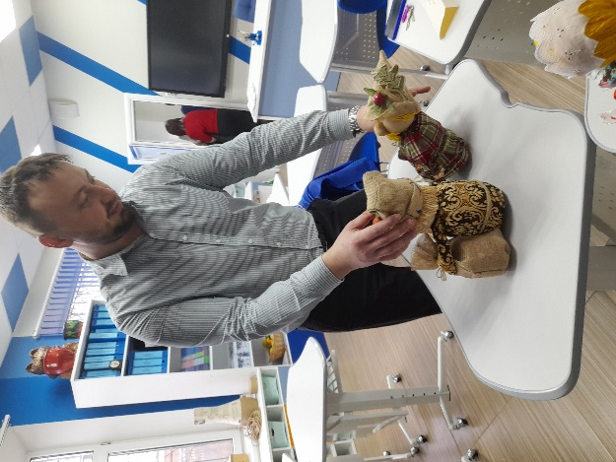

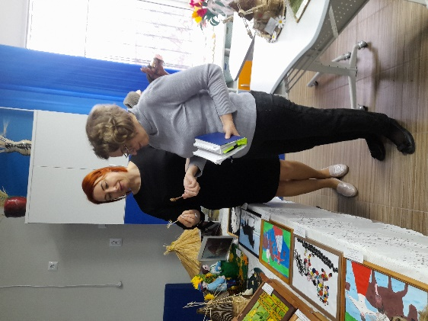

На протяжении всей недели работал «Уголок казачьего быта», в котором проводились экскурсии по заявкам педагогов. Посетители знакомились с жизнью, традициями донских казаков, рассматривали экспонаты, интересовались их бытом. Ребята как будто заново открывали для себя знакомые с детства предметы, узнавали много нового и интересного. На это раз педагоги уделили особое внимание школьников развитию современного казачества и героям нашего времени.

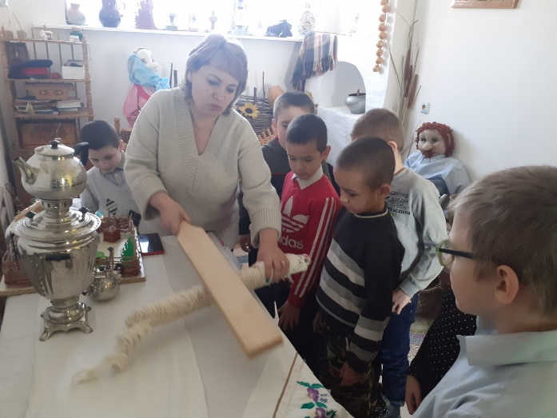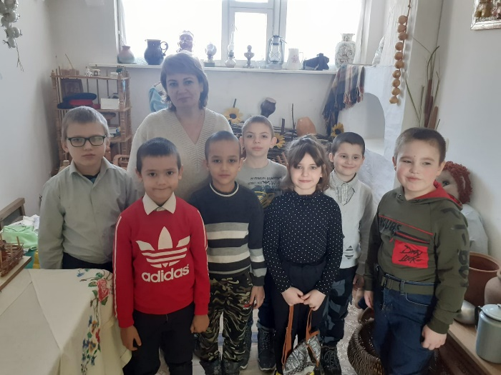

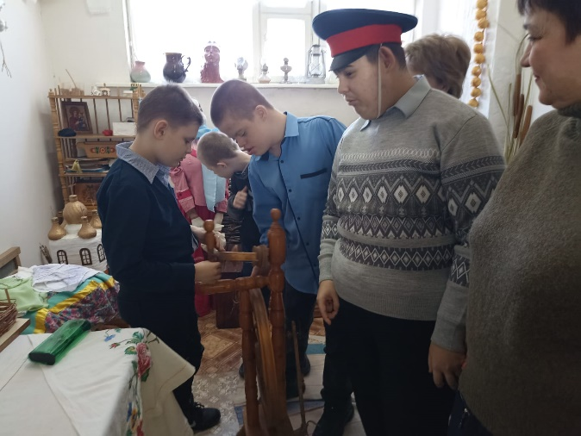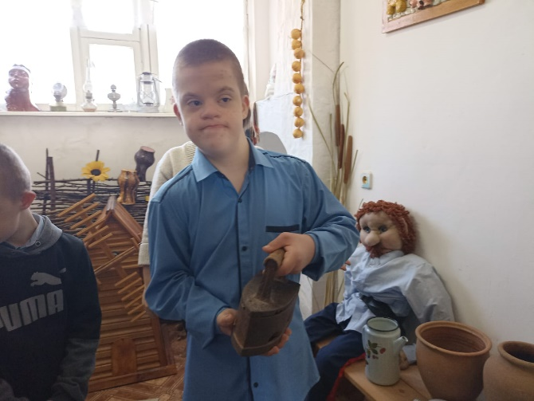

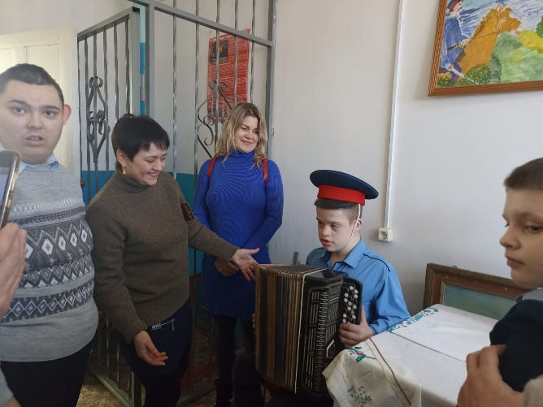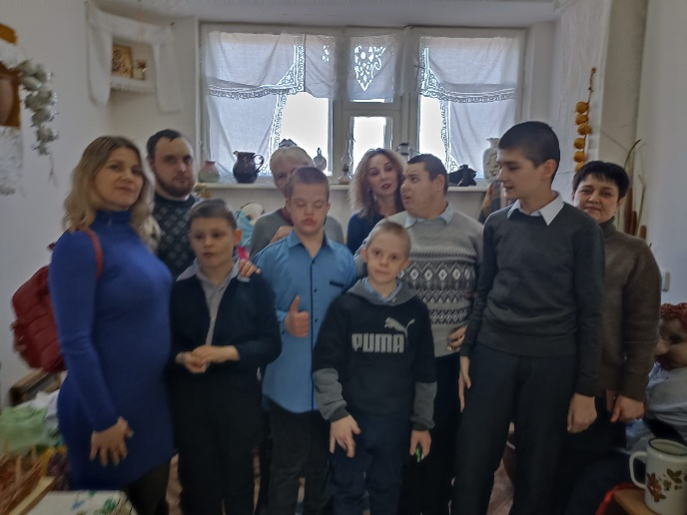

Неделя казачества прошла увлекательно, интересно и надолго запомнится обучающимся школы-интерната. Мероприятия недели помогли обучающимся прикоснуться к истории родного края, почувствовать себя его частью, возродили чувство гордости за славное прошлое донского края.
Завершением недели казачества стала развлекательно-познавательная программа «Мой край Донской, казачий». Мероприятие было проведено в форме праздника, на который было приглашено много гостей. Праздник был открыт выступлением народного фольклорного ансамбля «Станица» под руководством Минора Эдуарда Петровича. Выступление гостей получилось ярким и запоминающимся, присутствующие получили массу положительных эмоций. Доброжелательная, открытая и по-особому теплая атмосфера, казачий дух, вышитые рушники, убранство казачьего куреня, казачьи песни, казачьи танцы - все это помогло обучающимся прикоснуться к истории родного края, почувствовать себя его частью.

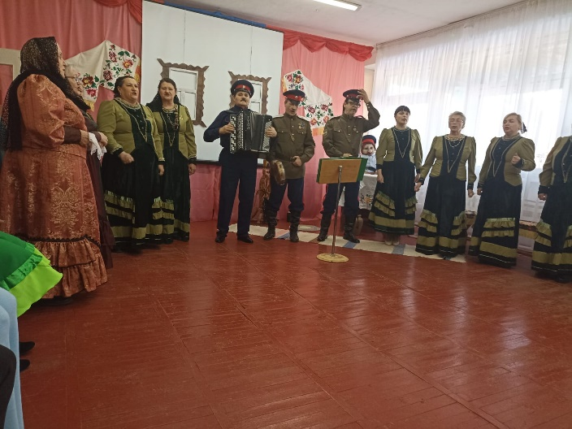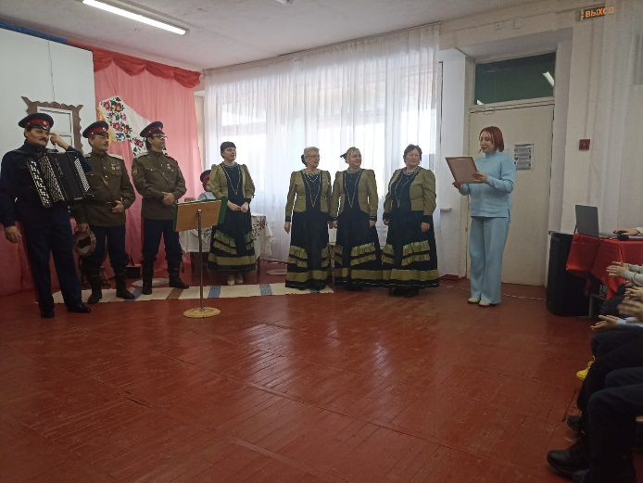

Продолжение праздника было еще более увлекательным и занимательным, в гости к школьникам пришли юнармейцы местного Пролетарского отделения Всероссийского детско-юношеского военно-патриотического общественного движения «ЮНАРМИЯ», под руководством Липодаева Кирилла Валерьевича.
Кирилл Валерьевич рассказал о работе движения «Юнармия» и о том, чем они занимаются в отряде, познакомил с видами современного и старинного казачьего оружия. Показал неполную разборку автомата Калашникова образца 1974 года. Юнармейцы провели наглядный мастер – класс по скоростной разборке и сборке автомата. После показательного выступления детям представилась возможность рассмотреть и потрогать холодное оружие. Обучающиеся с большим интересом и удовольствием смогли попробовать сами разобрать и собрать автомат. Этот увлекательный процесс позволил ребятам приобрести новые знания о стрелковом оружии и умения обращения с настоящим боевым оружием. Так здорово и приятно было наблюдать за тем, как юнармейцы делились своим опытом. А улыбки на лицах ребят и их увлеченность демонстрировали успех общего дела!

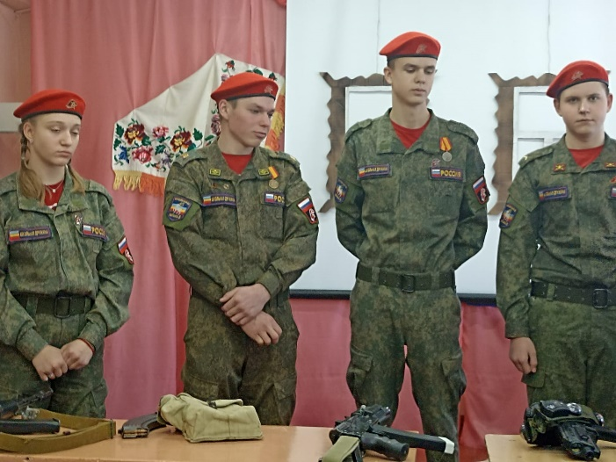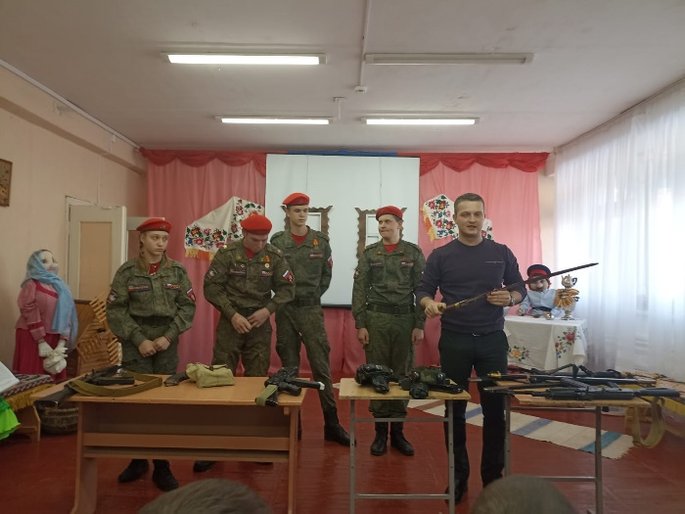

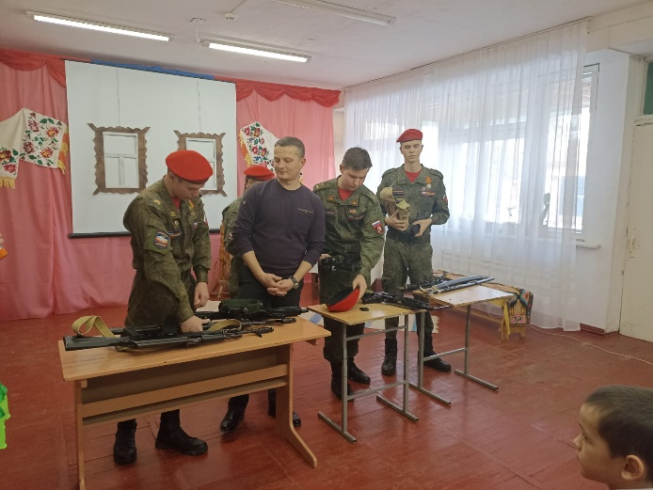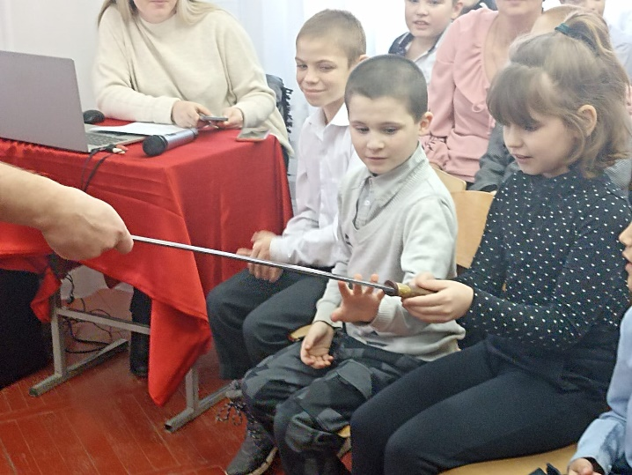

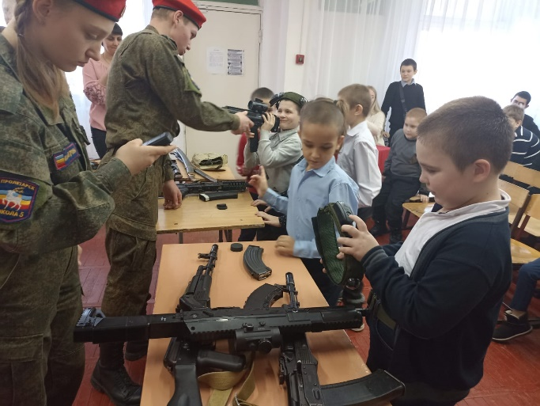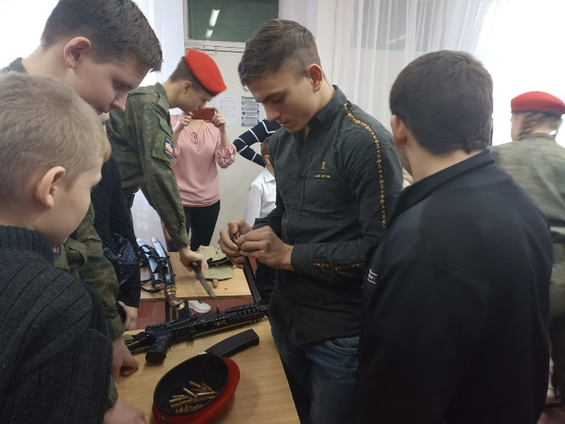

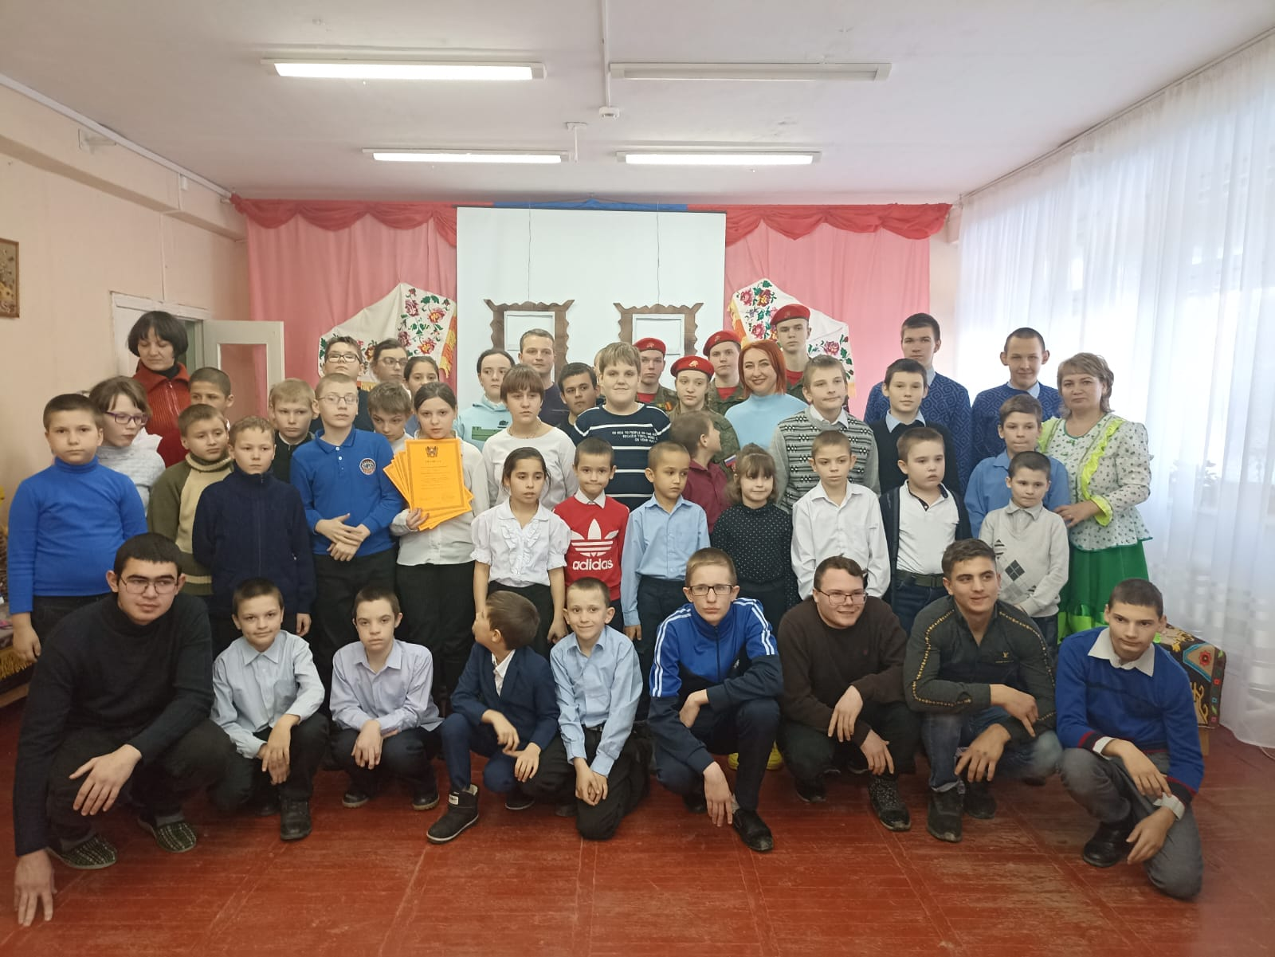

Самым приятным моментом праздника стало подведение итогов школьного творческого конкурса «Край ты мой любимый, край ты мой родной!» в номинациях «Поделка» и «Рисунок», победители которого были награждены почетными грамотами.

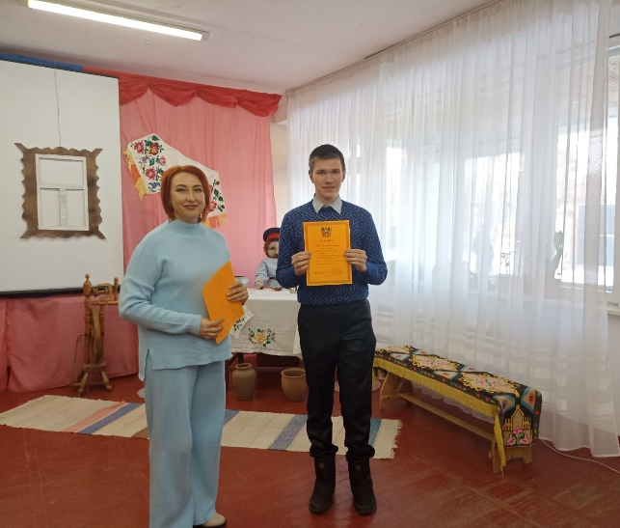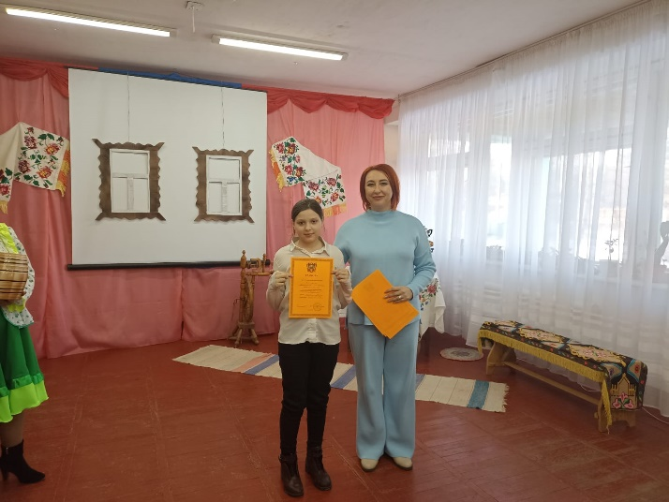

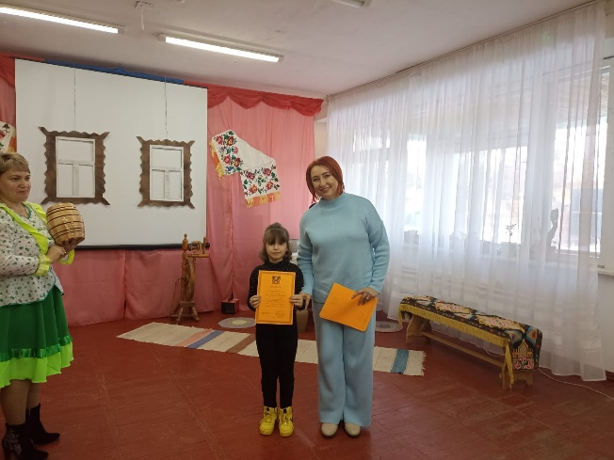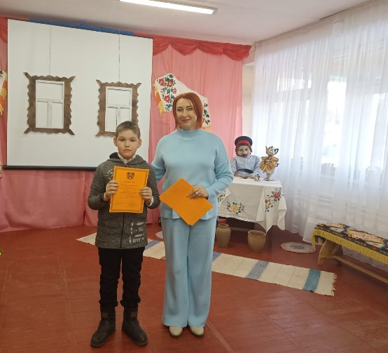
Праздник удался на славу, участники и гости праздника уходили в радостном настроении.
Сохранение богатейшего культурного наследия наших предков – главная задача педагогов школы-интерната в гражданско-патриотическом воспитании обучающихся. Традиции народа, живая национальная память, воплощение пройденного им пути и неповторимого духовного опыта – это то, что в конечном итоге хранит человека от обезличивания, позволяет ему ощутить связь времен и поколений. Ведь пока живы народные память и традиции – значит, живет и процветает страна!

Информацию подготовила
руководитель творческой группы «Казачий круг» Синченко М.Г.

